CARATTERISTICHE GENERALI
DESCRIZIONE DEL PRODOTTO | SOGGETTI DIVERSI  CON GELATO AL  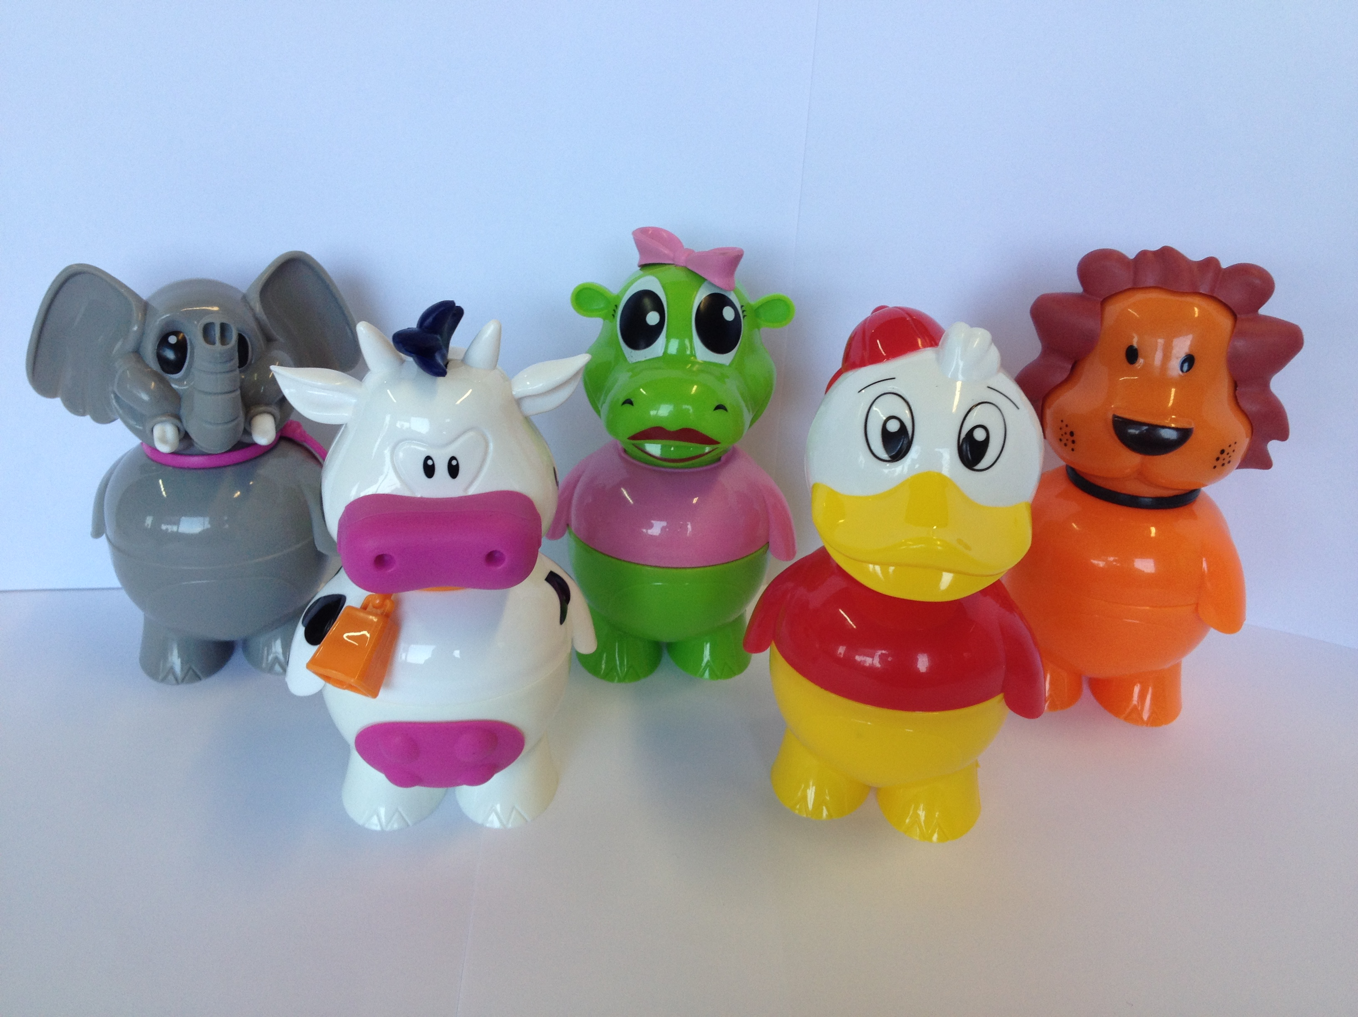  FIORDILATTE | Gioco non adatto ai bambini  di età inferiore ai 36 mesi.    CONTENITORE PER ALIMENTI
CARATTERISTICHE ORGANOLETTICHE | Odore: Tipico odore di gelato a base latte.  Colore: Bianco.  Sapore: Classico sapore del gelato artigianale al latte.
INGREDIENTI | Latte intero in polvere reidratato; zucchero; proteine del latte; latte magro in polvere; olio di cocco; sciroppo di glucosio; destrosio; emulsionanti: mono e digliceridi degli acidi grassi; stabilizzanti: gomma guar, farina di semi di carrube, alginato di sodio, carragenina; maltodestrine (mais); aroma.
Shelf life | 24 mesi
Modalità di conservazione | Conservare a -18°C/-20°C.  Il prodotto, una volta scongelato, non deve essere ricongelato.
Caratteristiche qualitative | Senza azocoloranti  Senza grassi vegetali idrogenati  Senza olio di palma

CARATTERISTICHE MICROBIOLOGICHE (come da Reg. CE 1441/07)
ENTEROBATTERI | Max 10 ufc/g
LISTERIA MONOCYTOGENES | Assente in 25 g
SALMONELLA | Assente in 25 g
VALORI NUTRIZIONALI (medi per 100 g di prodotto)
ENERGIA |  | kcal 212 – kJ 888
PROTEINE |  | 1.8 g
CARBOIDRATI  Di cui zuccheri |  | 27.6 g  26.0 g
GRASSI  Di cui saturi |  | 10.7 g  9.7 g
SALE |  | 0.12 g
Peso singolo pezzo |   g 65
 | IMPULSO
PESO CONFEZIONE
CARTONI PER STRATO: | 12
STRATI PER PALLET: | 11
CARTONI PER PALLET: | 132
PEZZI PER CARTONE: | 12
CODICE EAN
Ingredienti di cui all’art. 6, paragrafi 3 bis, 10 e 11 |  |  |  | P | A | TR
Cereali contenenti glutine (cioè grano, segale, orzo, avena, farro, kamut o i loro ceppi ibridati) e prodotti derivati. Eccetto: sciroppi di glucosio a base di frumento compreso il destrosio; maltodestrine a base di frumento; sciroppi di glucosio a base di orzo; cereali utilizzati per la distillazione di alcool. |  |  |  |  |  | X
Crostacei e prodotti a base di crostacei |  |  |  |  | X
Uova e ovoprodotti. Eccetto: lisozima (prodotto da uova) utilizzato come additivo del vino; albumina (prodotta da uova) utilizzata come chiarificante del vino del sidro |  |  |  |  |  | X
Pesce e prodotti a base di pesce. Eccetto: gelatina di pesce utilizzata come eccipiente per vitamine e aromi; gelatina di pesce utilizzata come chiarificante nella birra, nel sidro e nel vino |  |  |  |  | X
Arachidi e prodotti a base di arachidi |  |  |  |  |  | X
Soia e prodotti a base di soia. Eccetto: olio e grasso di soia raffinato (*); tocoferoli misti naturali (E 306), tocoferolo D- alfa naturale, tocoferolo acetato D-alfa naturale, tocoferolo succinato D-alfa naturale a base di soia; oli vegetali derivati da fitosteroli e fitosteroli esteri a base di soia; estere di stanolo vegetale prodotto da steroli di olio vegetale a base di soia |  |  |  |  |  | X
Latte e prodotti a base di latte (compreso il lattosio). Eccetto: siero di latte utilizzato nella distillazione per alcool; lactitolo; prodotti a base di latte (caseine) utilizzati come chiarificanti nel vino e nel sidro |  |  |  | X
Frutta a guscio (cioè mandorle, nocciole, noci comuni, noci di agaciù, noci pecan, noci del Brasile, pistacchi, noci del Queens-land) e prodotti derivati. Eccetto: noci utilizzate nei distillati di alcool; noci e mandorle utilizzati come aromi in alcool |  |  |  |  |  | X
Sedano e prodotti a base di sedano. Eccetto: foglie e olio di sedano; oleoresina di sedano |  |  |  |  | X
Senape e prodotti a base di senape. Eccetto: olio di senape; olio di semi disenape ; oleoresina di semi di senape |  |  |  |  | X
Semi di sesamo e prodotti a base di sesamo |  |  |  |  | X
Anidride solforosa e solfiti in concentrazioni superiori a 10 mg/kg o 10 mg/lespressi come SO² |  |  |  |  | X
Lupino e prodotti a base di lupino |  |  |  |  | X
Molluschi e prodotti a base di mollusco |  |  |  |  | X

(*) e prodotti simili sempre che il processo cui sono stati sottoposti non aumenti il livello di allergenicità valutato dall’EFSA per il prodotto da cui sono derivati
P=presente; A=assente; TR=tracce

